**安徽工程大学**

Python语言程序设计**实验报告**

班级 人工智能191 姓名 武新纪 学号3190707121成绩___________

日期 2020年11月2日 指导教师 陈富春

**实验名称:**实验四 Python函数

**【实验目的】**

1. 掌握函数的概念和定义
2. 掌握局部变量和全局变量的作用域
3. 学习声明和调用函数的方法
4. 学习在调试窗口查看变量的值
5. 学习使用函数的参数和返回值
6. 掌握高阶函数的使用

**【实验准备】**

（1）函数（function）由若干条语句组成，用于实现特定的功能。函数包含函数名、若干参数和返回值。一旦定义了函数，就可以在程序中需要实现该功能的位置调用该函数，给程序员共享代码带来了很大方便。

（2）在Python语言中，除了提供丰富的系统函数（本书前面已经介绍了一下常用的系统函数）外，还允许用户创建和使用自定义函数。

（3）变量的作用域，在调试窗口中查看变量的值。

（4）在函数中传递参数并查看函数的返回值。

**【实验内容】**

* 本实验主要包含以下内容

1. 练习声明和调用函数
2. 练习在调试窗口中查看变量的值
3. 练习使用函数参数和返回值
4. 学习使用python的内置函数
5. 学习使用datetime库的类和属性

* 声明和调用函数

1. 练习创建python自定义函数
2. 练习创建调用函数
3. 练习使用局部变量和全局变量

* 使用函数参数和返回值
* 使用python内置函数
* 函数递归调用
* 参照下面的步骤练习使用内置函数

1. 练习使用数学运算函数
2. 练习使用字符串处理函数
3. 练习使用help()、type()
4. 使用ladmbda、map()、reduce()、filter()、zip()等高阶函数。
5. 使用datetime库

**【练习】**

1. 编写一个函数，将华氏温度转换为摄氏温度。公式：C=(F-32)*5/9

**程序:**

*def* Trans(*f*):

    return (*f*-32)*5/9

*def* main():

    f = eval(input("请输入一个华氏温度:\n"))

    print("{*:.2f*}℉转换为摄氏温度是{*:.2f*}℃".format(f, Trans(f)))

main()

**运行结果：**

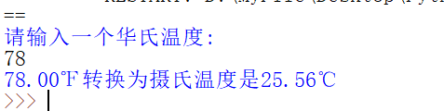

1. 编写函数,判断一个数是否为素数？并求出所有四位数的素数。

**程序：**

*def* IsPrime(*num*):

   for i in range(2, *num*):

       if (*num* % i) == 0:

           return False

   else:

       return *num*

*def* main():

    a = eval(input("请输入一个正整数:\n"))

    print("{}{}素数\n".format(a, "是" if IsPrime(a) else "不是"))

    print("四位数的所有素数如下:\n")

    for i in range(1000, 10000):

        if(IsPrime(i)):

            print(IsPrime(i), *end*=',')

main()

**运行结果:**

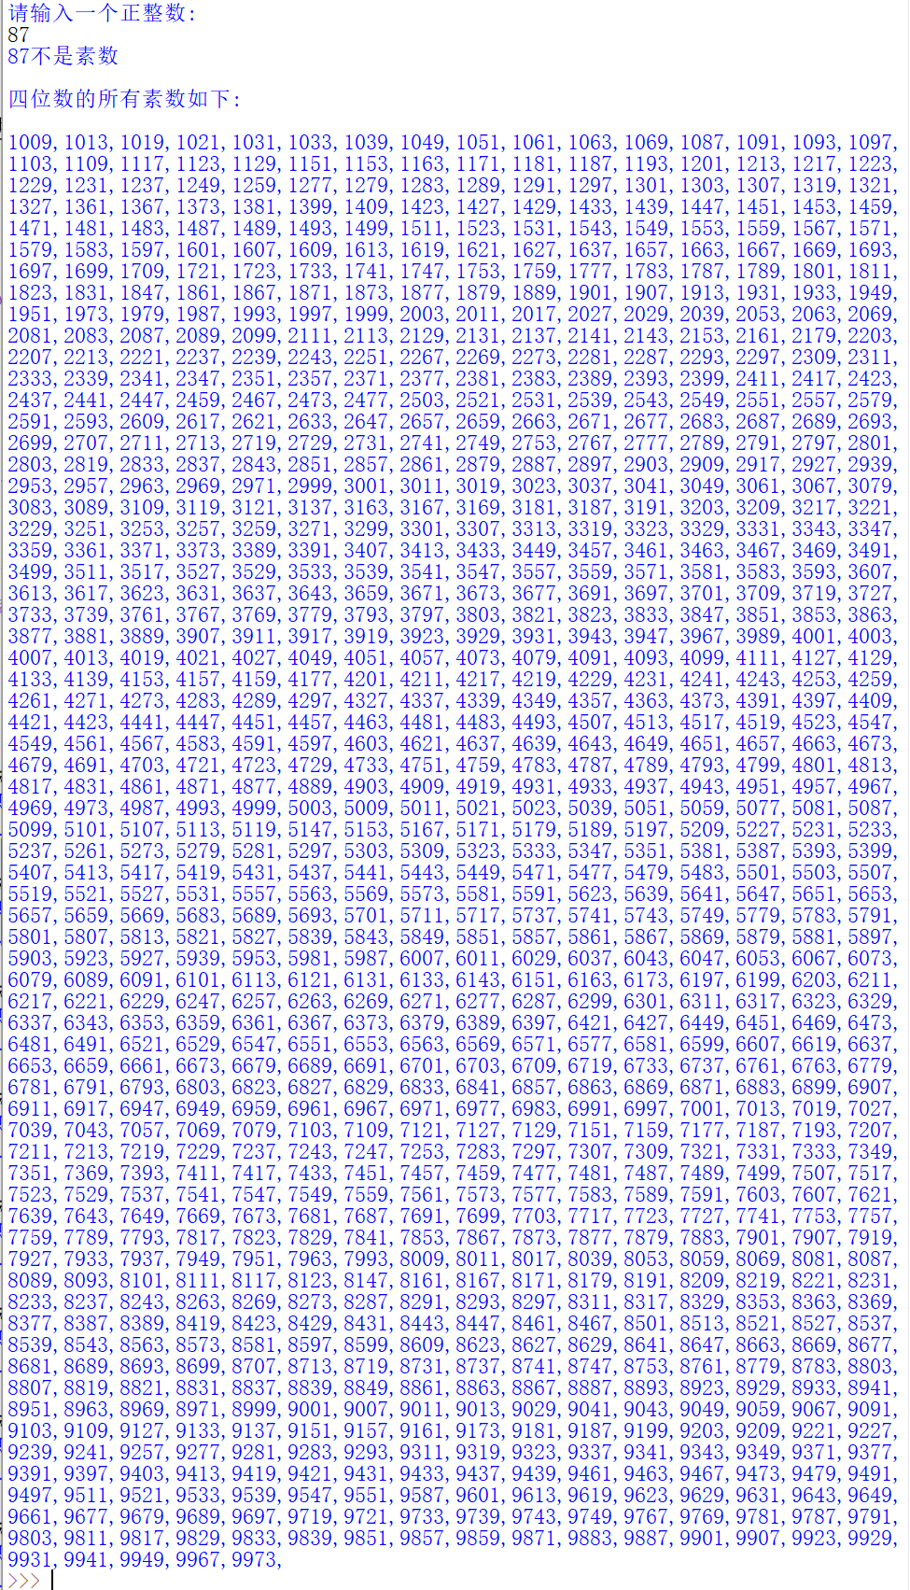

3. 编写一个将十进制数转换为二进制数的函数。

**程序：**

*def* Bin(*a*):

    l = []

    x = *a*

    while(x != 1):

        l.append(x % 2)

        x = x//2

    l.append(x % 2)

    l.reverse()

    s = ''.join(map(str, l))

    return eval(s)

*def* main():

    a = eval(input("请输入一个十进制数:\n"))

    print("十进制数{}转换为二进制数为{}".format(a, Bin(a)))

main()

**运行结果：**

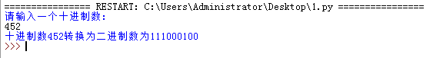

4.在屏幕上输出 m 行 n 列的由某种符号构成的空心矩形。

**程序：**

*def* Rectangle(*m*=8, *n*=8, *str*='*'):

    print(*str*\**n*)

    for i in range(*m*-2):

        print(*str*+' '*(*n*-2)+*str*)

    print(*str*\**n*)

*def* main():

    Rectangle(9, 19, '+')

main()

**运行结果:**

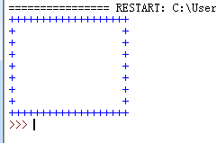

5.生成一个随机小数6*6的矩阵，按第一列升序、第四列降序排序。

**程序:**

import random

*def* Martrix():

r = [[round(random.uniform(1, 10), 2) for j in range(6)] for i in

range(6)]

    r_new = sorted(r, *key*=*lambda* *x*: [*x*[0], -*x*[3]])

    return r_new

*def* main():

    for i in Martrix():

        print(i)

main()

**运行结果:**

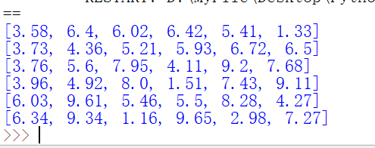

**【思考题】**

1. 编写函数，接收一个包含若干整数的列表参数lst，返回一个元组，其中第一个元素为列表lst中的最小值，其余元素为最小值在列表lst中的下标。

**程序:**

*def* getMinNum(*lst*):

    min_num = min(*lst*)

    flag = *lst*.index(min_num)

    flag_list = [min_num]

    i = 0

    for num in *lst*:

        if num == min_num:

            flag = i

            flag_list.append(flag)

        i += 1

    return tuple(flag_list)

*def* main():

    lst = [-10, 23, 45, 67, 5, -1, -10, -2, -10, 9]

    print(getMinNum(lst))

main()

**运行结果:**

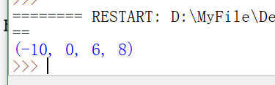

1. 函数中形参改变是否导致实参变化？全局变量和局部变量能否同名？若能一个变化能否导致另一个相应地改变？

**答:（1）函数中形参的改变可能会导致实参变化。在Python中变量分为可变类型和不可变类型。如果调用函数传递的参数是不可变类型(数字、字符串和元组等),形参改变不会影响实参；但是如果调用函数传递的参数是可变类型（列表、字典），针对形参的修改同样会改变外部的传递参数。**

**（2）全局变量和局部变量能够同名。在局部变量作用域范围内，如果全局变量的名字和局部变量的名字相同，那么使用的是局部变量的，不会导致同名全局变量的改变，全局变量的改变也不会导致局部变量的改变。**